UE 10 Revêtement cutané
Le 08/04/2014 13h30-16h30
RT : Aurélie Kitondo
RL : Zoé Ejlalmanesh

COURS n°2
STRUCTURE NORMALE ET PATHOLOGIQUE DE LA PEAU
DE LA THEORIE A LA PRATIQUE

Remarques :
• Référence : Polycopié CEDEF L2-L3 disponible sur http://cedef.org/enseignement
• 1 ED d’anapath sous forme de cas cliniques :
– Présence obligatoire sans changement de groupe
– A préparer avant la séance, rendre une copie
http://moodle.sorbonne-paris-cite.fr/ : enseignements/anatomiepathologique/L2-L3, puis partie consacrée à l'UE Revêtement cutané ou bien, lien direct : http://moodle.sorbonne-paris-cite.fr/course/view.php?id=8
4 APP prévus dès la semaine du 28/04
PLAN

INTRODUCTION

I-PRELEVEMENTS CUTANES
A)BIOPSIE CUTANEE
B)EXERESE CUTANEE
C)CYTODIAGNOSTIC DE TZANCK

II-TECHNIQUES D’ANALYSE EN PATHOLOGIE CUTANEE
A)TECHNIQUE STANDARD
B) TECHNIQUE COMPLEMENTAIRE
C)NOUVELLES TECHNIQUES

III-EMBRYOLOGIE DE LA PEAU ET DES ANNEXES
A)EMBRYOLOGIE DE LA PEAU
B)EMBRYOLOGIE DES ANNEXES

IV-COMPARTIMENTS CUTANES
A)L’EPIDERME
Lésions épidermiques
Kératinocytes
Mélanocytes
Cellules résidentes épidermiques
Cellules de Merkel
B)LA JONCTION DERMO-EPIDERMIQUE
C)LE DERME
Fibres et substance fondamentale
Cellules résidentes
Réseau vasculaire cutané et lésions vasculaires
Innervation cutanée
D)L’HYPODERME
E)L’APPAREIL FOLLICULO-SEBACE
Tige pilaire
Glandes
Sémiologie fonctionnelle annexielle
F)LES ONGLES

V-LES SEMI-MUQUEUSES

INTRODUCTION

La peau constitue l’enveloppe du corps en continuité avec les muqueuses des cavités naturelles. Elle est notamment caractérisée par un pH acide, et constitue l’organe le plus gros du corps.
Histologiquement, la peau comporte plusieurs couches de la superficie vers la profondeur : l’épiderme, le derme, l’hypoderme, un fascia, et du muscle squelettique. Elle possède également des annexes pilaires et sudorales.
La peau possède de multiples fonctions, indispensables à la vie. Elle joue un rôle dans :
- la perception (chaleur/froid, tact/douleur, prurit, adaptation au milieu environnant grâce à ses récepteurs).
- la défense immunitaire (barrière face aux agressions physiques, chimiques, infectieuses, et même solaire par photoprotection).
-le métabolisme (synthèse de vitamine D, échanges et élimination, thermorégulation).

La peau est un organe complexe qui connaît de multiples variations au cours de la vie. Il existe des variations liées à l’âge (vieillissement cutané intrinsèque= « individu-dépendant »/extrinsèque=suite à exposition continue aux UV, tabac…), des variations topographiques(peau du dos caractérisée par un derme très épais, peu de follicule pileux $≠$ peau des aisselles enrichie en glandes et follicules pileux $≠$ peau des paupières caractérisée par muscle strié plus superficiel que tissu adipeux$≠$ peau ACRALE=PALMO-PLANTAIRE n’exprime pas les mêmes kératines que le reste de la peau ,ne possède pas de follicule pileux mais est dotée d’une couche cornée plus épaisse).
Les annexes cutanées comprennent : les follicules pilo-sébacés (=follicule pileux+glande sébacée+glande sudorale apocrine), les pores de la peau (=abouchement des follicules pilo-sébacés), et les phanères (=ongles, cheveux et poils). / !\on retrouve les mêmes kératines dans le poil et l’ongle, l’ongle est morphologiquement une variante de poil !
La pathologie cutanée est extrêmement variée, et s’explique par des facteurs étiologiques EXTERNES (froid, chaleur, UV, traumatismes, agents infectieux) ou INTERNES (maladies inflammatoires vasculaires, cancéreuses, malformations, pathologies de surcharge).

I-PRELEVEMENTS CUTANES
A)BIOPSIE CUTANEE
Il s’agit d’un prélèvement partiel d’organe.
Elle est indiquée dans le cadre de dermatoses inflammatoires pour confirmer ou orienter un diagnostic (formes atypiques, clinique difficile), et dans le cadre de la pathologie tumorale (pour établir la nature, le grade et l’extension de la tumeur, et pour guider la prise en charge cancérologique).
En règle générale, le prélèvement doit s’effectuer sur une lésion récente primitive (=non remaniée), sur une zone à moindre rançon cicatricielle (=éviter le visage), en bordure des lésions inflammatoires (=en zone active), à cheval entre peau saine et peau lésée (surtout pour les maladies bulleuses ! un prélèvement en zone périlésionnelle est possible dans le cas des maladies bulleuses auto-immunes).
Le prélèvement se fait en zone tumorale non nécrotique dans le cas d’une tumeur.

*Comment réaliser une biopsie ?
Acte simple, réalisé sous anesthésie locale au lit du patient, au punch (3-6mm) le plus souvent, ou au bistouri (plvt plus profonds).
1-Désinfection de la peau par biseptine, puis injection hypodermique de xylocaïne 1% adrénalinée (ou non adrénalinée chez l'enfant ou pour les extrémités) au niveau de la zone choisie avec une aiguille sous-cutanée fine. 2-Prélèvement :
-au punch(le + souvent) : pour des prélèvements d'un diamètre de 2 à 8 mm( idéalement, 4mm au moins sont nécessaires pour un examen histologique, et 3mm pour une congélation)
-au bistouri ou fuseau : pour les lésions + profondes (au niveau de l’hypoderme, elles se manifestent par des nouures ou nodules profonds) et + grandes (elliptique)
3-Fixation et suture (fil 4/0 ou 5/0 pour le visage)
la fixation se fait dans le formol, (ou l’AFA) pendant 12h. = utilisée pour des techniques courantes d'IHC et génotypage
la congélation se fait dans un tube sec ( utilisée pour de l'IF, biologie moléculaire)
la congélation est amené au laboratoire en urgence sauf pour l'IF où on peut utiliser un liquide de Michel qui permet une conservation à température ambiante pendant qq jours.
4-Feuille de demande pour :
- faciliter l'adressage du patient, pour donner des hypothèses diagnostiques
- donner les informations nécessaires et suffisantes sur le patient (âge, sexe, phototype), la clinique(lésions élémentaires, topographie, siège et aspect de la lésion prélevée), les traitements reçus

B)EXERESE CUTANEE
Il s’agit d’enlever entièrement la lésion. Elle est indiquée pour les lésions mélanocytaires(naevus, mélanome) ou autres lésions tumorales.

C)CYTODIAGNOSTIC DE TZANCK
Il s’agit d’un examen simple, rapide, et spécifique pratiqué pour les lésions vésiculo-bulleuses ou érosives. Il se fait par grattage au bistouri du fond de la bulle ou de l’érosion. S’ensuit l’étalement sur lame et coloration de M.G.G. Il permet le diagnostic des dermatoses virales (groupe herpès-zona) et dermatoses bulleuses avec acantholyse (pemphigus).
Il permet également la détection des effets cytopathogènes de l’herpès virus[HSV-VZV](càd noyaux vallonisés avec inclusions vitreuses+ cellules multinuclées avec noyaux en piles d’assiettes).

II-TECHNIQUES D’ANALYSE EN PATHOLOGIE CUTANEE
A)TECHNIQUE STANDARD
La fixation du plvt est suivie d’étapes d’inclusion(dans de la paraffine), de coupe(tranches fines de 4µm), d’étalement sur lame, et de coloration.
La coloration standard utilisée est la coloration HES(Hématoxyline=noyau violet Eosine=cytoplasme rose Safran=collagène orange).
Des colorations spéciales existent : elles mettent en évidence des dépots particuliers(Fontana→mélanine, Bleu alcian→mucine, Perls→Fer(qui apparaît en bleu sur la peau), Rouge Congo→substance amyloïde, Von Kossa → Ca). Elles mettent aussi en évidence des structures(Orcéine Réseau de fibres élastiques) des cellules( Giemsa/Bleu de Toluidine mastocytes), des germes(PAS et Gomori-Grocott champignons, Ziehl-Nielsen BAAR, GRAM bactéries).

B) TECHNIQUE COMPLEMENTAIRE
Immunofluorescence(IF) et Immunohistochimie(IHC) ont pour principe la mise en évidence d’Ag particuliers dans un tissu ou sur des cellules grâce à un Ac spécifique de ces Ag.
L’immunofluorescence cutanée directe(IFD) recherche des auto-Ac dans la peau du patient prélevée par biopsie. Elle utilise des Ac (marqués par un fluorochrome) anti-immunoglobulines(Ac anti-IgA/IgG/IgM) ou anti-complément(Ac anti-fraction C3) pour les détecter. On examine au microscope à fluorescence les sites fluorescents sur les antigènes ciblés.
L’IHC utilise des Ac primaires qui ciblent les Ag et des Ac secondaires ciblant les Ac
primaires. Les Ac secondaires sont biotinylés, et ce sont eux qui vont produire des produits colorés par des réactions chimiques.Ces produits colorés seront détectés.
Exemples : détection de Cytokératine10 exprimée partout dans l’épiderme sauf dans la couche basale.
Détection des cellules de Langerhans intra-épidermiques par marquage anti-CD1a(CD1a=marqueur des cellules de Langerhans)

C)NOUVELLES TECHNIQUES
Ce sont les techniques de :
- hybridation in situ (FISH, CISH, SISH)
utilise une sonde nucléotidique marquée par fluorescence(FISH)/chromogène(CISH)/argent(SISH) qui va se fixer de façon spécifique sur une région de l’ADN(ou ARN) après dénaturation du tissu. Cette technique permet de détecter des amplifications de gènes(tumeurs), des réarrangements géniques(translocations), et de l’ADN ou de l’ARN viral.
- biologie moléculaire(séquençage, PCR,CGH).

III-EMBRYOLOGIE DE LA PEAU ET DES ANNEXES
A)EMBRYOLOGIE DE LA PEAU
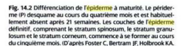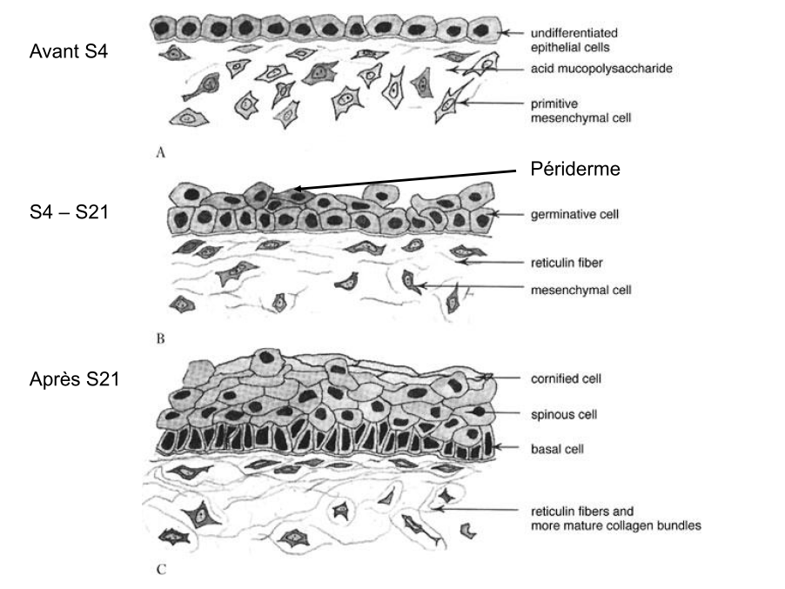
L’épiderme est une structure épithéliale qui naît de l’ectoderme alors que le derme correspond à du tissu conjonctif qui provient du mésoderme.
A la 4e semaine, l’embryon ne possède qu’une couche de cellules épithéliales superficielles : le périderme. Son épithélium va ensuite se stratifier : des couches intermédiaires (stratum spinosum, granulosum, stratum corneum) reposant sur la couche basale sous-jacente, apparaissent au fur et à mesure jusqu’à la 21e semaine.
Normalement, le périderme disparaît ensuite à la 21e semaine.

Après la 21e semaine, l’embryon possède un épithélium malpighien(=pluristratifié pavimenteux)qui commence à se kératiniser. La kératinisation mature de l’épiderme n’est acquise qu’après la naissance.
B)EMBRYOLOGIE DES ANNEXES
Les glandes sudorales eccrines sont très nombreuses et réparties sur l’ensemble du corps. Elles apparaissent à la 20e semaine et se forment à partir d’un bourgeon de l’épiderme primitif qui s’enfonce dans le derme et forme un conduit dans lequel les cellules externes seront sécrétrices, et les cellules internes, myoépithéliales.
Il existe une embryologie commune pour l'ensemble de l’appareil pilo-sébacé, et des glandes sudorales
apocrines qui se développent à partir de la 7e semaine. Elles naissent à partir d’un bourgeon épidermique. L’interaction des cellules épithéliales de l’épiderme et des cellules mésenchymateuses du derme permet l’évolution du follicule pileux, et notamment le cycle pilaire (=pousse, chute, et repousse des cheveux) chez l’adulte.

IV-COMPARTIMENTS CUTANES
A)L’EPIDERME
Il s’agit d’un épithélium de revêtement, stratifié, pavimenteux (=malpighien) kératinisé constitué de 4 types cellulaires : les kératinocytes+++, les mélanocytes, les cellules immunocompétentes(=cellules de Langherans) et les cellules de Merkel(non reconnaissable en M.O)

- Lésions épidermiques (à connaître++++++)
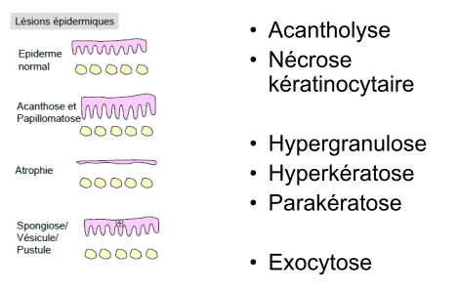
Acanthose= épaississement épiderme
Papillomatose=augmentation du relief papillaire(épaississement des papilles et allongement des crêtes)
Atrophie=amincissement global de l’épiderme
Spongiose=œdème inter-cellulaire (devient vésicule quand la collection d’oedèmes est importante)
Pustule =cavité liquidienne remplie de PNN
Acantholyse = perte de contact des kératinocytes par rupture des desmosomes
Nécrose kératinocytaire =mort cellulaire avec aspect d’apoptose ou de vacuolisation
Hypergranulose = épaississement de la couche granuleuse
Hyperkératose=épaississement de la couche cornée
Parakératose= les cornéocytes ont conservé leur noyau(situation anormale).
Exocytose = migration de cellules inflammatoires dans l’épiderme

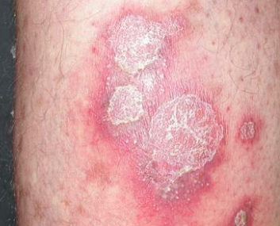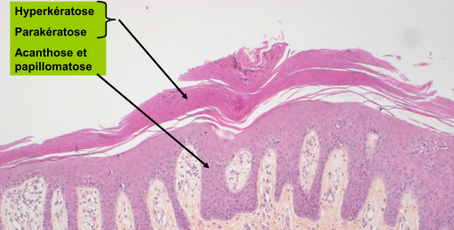
A gauche : Plaques érythémato-squameuses bien limitées très évocatrices de psoriasis.
A droite : Traduction sur le plan histologique de l’épaississement de l’épiderme par acanthose+ papillomatose, et des squames par l’hyperkératose parakératosique.

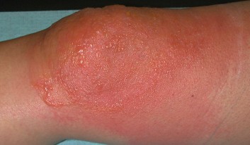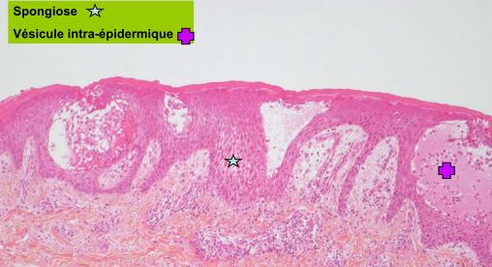
A gauche : érythème et vésicules à contenu clair d’apparition récente=eczéma de contact
A droite : Histologiquement, l’accumulation d’eau intra-épidermique entre les kératinocytes (=spongiose) est responsable de l’apparition de vésicules. Elle s’accompagne d’un contexte inflammatoire (lymphocytes qui traduisent la réaction immunitaire allergique)
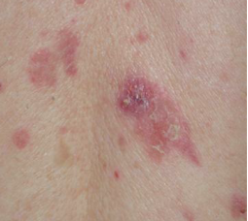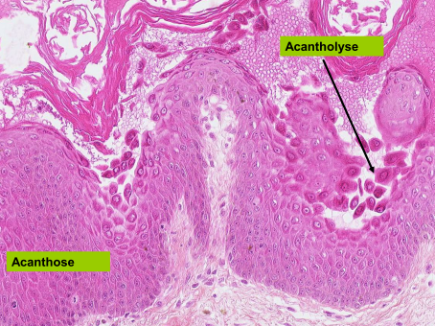
A gauche : érythème qui s’accompagne d’une érosion croûteuse (croûte=lésion secondaire)
A droite : Ces plaques érosives peuvent s’expliquer par acantholyse (perte de contact entre les kératynocytes). Elles s’accompagnent ici d’une acanthose.

- KERATINOCYTES
L’épiderme mature comporte 4 couches de kératinocytes qui sont (de la profondeur vers la superficie) :
-couche basale [= stratum basale]
-couche épineuse [=stratum spinosum=corps muqueux de Malpighi]
-couche de ç granuleuses [=stratum granulosum]
-couche cornée [=stratum corneum]
Les kératinocytes se composent de filaments de kératine+++ qui sont des filaments intermédiaires. La couche basale comporte les kératines K5 et K14, les couches supérieures, la kératine K10 et d’autres qui apparaissent au cours du processus de maturation.
L’adhérence des kératinocytes entre eux est assurée par les desmosomes qui permettent la cohésion de l’épiderme. Ces desmosomes comportent des cadhérines (desmogléines+desmocollines), et des protéines d’ancrage retrouvées dans les plaques intra-cellulaire de la jonction (desmoplakine+envoplakine+plakoglobine).

L’épiderme se renouvelle complètement en 2 à 3 semaines grâce à l’unité épidermique de prolifération de la couche basale (=ç souches+ç amplificatrices+ç post-mitotiques).

La couche granuleuse est caractérisée par des grains de kératohyaline (=amas de profilagrine à l’origine de la filagrine, composant principal des cornéocytes) et des kératinosomes (vacuoles cytoplasmiques contenant des lipides impliqués dans la biologie de la couche cornée, des enzymes, des protéases et anti-protéases).
La couche cornée comporte des ç sans noyau (=cornéocytes) encore pourvues cependant de fonctions biologiques. Elles ont une enveloppe cornée (molc.spécifiques=filagrine+loricrine+involucrine), et s’organisent en « briques » entre lesquelles on retrouve un « ciment » formé de lipides (glycérol,cholestérol…).

- MELANOCYTES
Ces cellules dérivent des crêtes neurales. Elles migrent jusque dans l’épiderme chez l’embryon dès la7e semaine, puis elles colonisent les follicules pileux. Elles sont responsables de la pigmentation de la peau, et des cheveux mais aussi de la photoprotection. On les retrouve dans d’autres organes (rétine, méninges, muqueuse digestive).
Dans l’épiderme, les mélanocytes sont situés dans la couche basale. L’unité de mélanisation compte 1mélanocyte pour 30 kératinocytes. Dans le mélanocyte, on retrouve des mélanosomes (=organelle intra-cytoplasmique dans lequel mature la mélanine qui sera distribuée aux kératinocytes adjacents grâce à des molécules de transport). Ces mélanosomes ont 4 stades de maturation (stade I à IV, IV=mélanosome mature)
La mélanogénèse est un processus multi-étapes. Dans le mélanocyte, le substrat original est la tyrosine. Après une succession de réactions enzymatiques, les produits obtenus sont les eumélanines (majoritaires, donnent des pigments bruns/noirs) et les phéomélanines (rares, donnent des pigments roux, et un phototype très clair).
La répartition entre les phéomélanines et les eumélanines varie suivant les individus et conditionne leur phototype cutané.
/ !\C’est la quantité de mélanine produite et la quantité de mélanosomes matures qui influent sur la clarté +/- importante des phototypes.
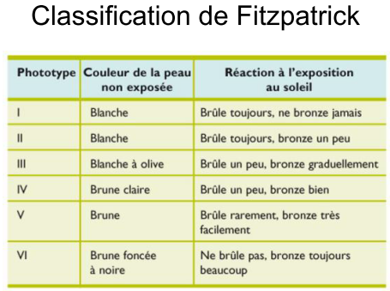
/ !\classification à connaitre dixit le prof !

Il existe des lésions du système pigmentaire :
-Hyperpigmentation (due à excès de production de mélanine, ou à un excès de mélanocytes)
-Hypopigmentation (due à défaut de production de mélanine, ou à défaut du nombre de mélanocytes)
/ !\ lésion achromique=absence totale de pigment. Par exemple, le vitiligo est une dermatose caractérisée par la perte de mélanocytes production de mélanine=nulle. A l’IHC, absence du marqueur PS100 exprimé normalement par les mélanocytes, et la coloration de Fontana ne montre plus de pigments.
-Tumeurs (bénigne=naevus naevocellulaire/maligne=mélanome)

- CELLULES IMMUNOCOMPETENTES EPIDERMIQUES
Dans l’épiderme, on retrouve des lymphocytes résidents (lymphocytes), des cellules de Langerhans (=cellules présentatrices d’Ag les plus abondantes de l’épiderme, caractérisées par l’expression du marqueur CD1a en IHC, et par la présence de granules de Birbeck au M.E).

*Sensibilisation cutanée avec capture de l’Ag par ç de Langherans :
Capture de l’Ag par ç de Langherans ç de Langherans va stimuler une réaction lymphocytaire spécifique dans un ganglion lymphatique. Des lymphocytes effecteurs migrent dans la peau et provoquent une réaction inflammatoire. C’est ce qui se passe dans le cas de l’eczéma de contact.

- CELLULES DE MERKEL
Ce sont des cellules neuro-épithéliales riches en neuropeptides (contenus dans des granules à cœur dense), visibles uniquement au M.E. Quand elles forment des amas, elles prennent le nom de disque de Pinkus ou de corpuscule de Merkel.
Situées dans la couche basale épidermique, elles ont un rôle de mécanorécepteur, et une fonction trophique sur les terminaisons nerveuses cutanées. Elles sont irrégulièrement réparties, on les retrouve surtout sur les lèvres, les paumes, les pulpes et le dos du pied.

B)LA JONCTION DERMO-EPIDERMIQUE
Elle correspond à la zone d’attache de l’épiderme au derme sous-jacent. Cette zone est visualisable en coloration PAS en M.O.
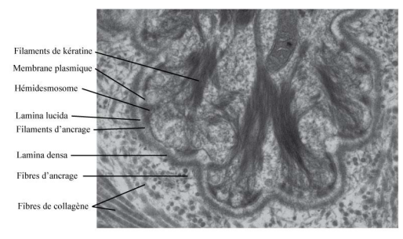
L’hémidesmosome permet au kératinocyte basal de s’attacher à la membrane basale.

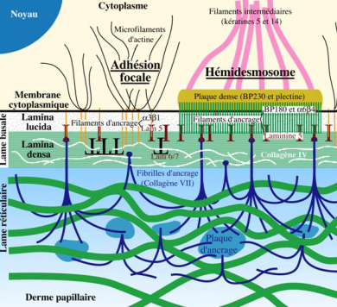
L’hémidesmosome possède des filaments d’ancrage qui s’attachent au collagène IV de la lame basale donc l’attachement entre hémidesmosome et lame basale est possible.
Le derme comporte du collagène VII sous la forme de fibrilles d’ancrage. La cohésion des kératinocytes est possible grâce au réseau de collagène VII, et de collagène IV associés aux hémidesmosomes, ce qui permet la cohésion derme-épiderme.
La destruction de ces molécules en cas de maladies auto-immunes (auto-Ac dirigés contre les composants de la jonction dermo-épidermique) entrainent des lésions bulleuses.

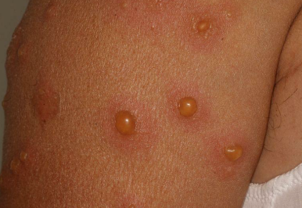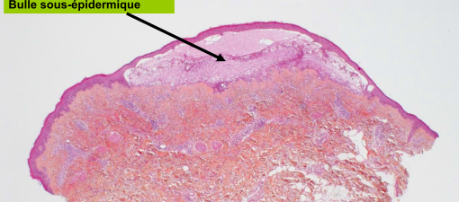
A gauche : bulles tendues sur fond érythémateux (=inflammatoire) (maladie auto-immune acquise où des auto-Ac ciblent la jonction dermo-épidermique)
A droite : formation d’une bulle sous-épidermique suite à la destruction des structures de la JED par auto-Ac.

C)LE DERME
Il s’agit d’un TC de soutien très abondant qui dérive du mésoderme. Il assure beaucoup des fonctions mécaniques de la peau. Il comporte de la MEC (avec fibres de collagènes+fibres élastiques, séparées par de la substance fondamentale), des cellules résidentes, un réseau vasculaire et nerveux.
Il mesure 1 à 2 mm en moyenne (>2mm sur le dos, <1mm sur les paupières), et représente la couche la plus épaisse de la peau.
Il comporte 2 régions : le derme papillaire (juste sous la jonction dermo-épidermique, riche en cellules immunocompétentes) et le derme réticulaire (sous le derme papillaire, au dessus de l’hypoderme).

- FIBRES ET SUBSTANCE FONDAMENTALE
On retrouve dans le derme des fibres élastiques, et des fibres de collagène.

Le réseau élastique du derme comporte 3 types de fibres :
-fibres oxytalanes (=microfibrilles UNIQUEMENT, derme papillaire)
-fibres élaunines (=élastine+microfibrilles à la jonction derme papillaire/réticulaire)
-fibres élastiques matures (=élastine+microfibrilles, dans derme réticulaire)

Il existe des lésions des fibres élastiques par :
-excès/accumulation de fibres élastiques : élastose solaire-les UV détruisent une partie des fibres élastiques, de collagèneamas dans le derme
-absence de fibres élastiques innée ou acquise : cutis laxa (=peau plissée, inélastique, hyper-extensibilité cutanée [la peau s’étire mais ne revient pas à l’état initial])
-anomalie de structure du réseau élastique=fibrillinopathie : syndrome de Marfan(=absence de fibrillineréseau désorganisé de fibres élastiqueanomalies dans tous les organes où sont impliqués les fibres élastiquesmorphologie particulière avec membres longs, anomalies du tronc, du cœur et des poumons)

Le collagène est le composant principal de la MEC, ils s’y organisent en trousseaux, longs, sinueux, et entrecroisés. Dans le derme, on retrouve en particulier les collagènes fibrillaires à striation périodique (collagène I en majorité, collagène III, et très peu de collagène V). Ils portent ce nom car on observe au M.E des striations périodiques régulièrement disposées au sein de ces fibres. Elles sont notamment dues à la disposition des fibres de tropocollagène qui s’assemblent en laissant des espaces réguliers où s’insèrent les produits de contraste utilisés en M.E.

Il existe des lésions du collagène :
-fibrose/sclérose cutanée : accumulation de fibres de collagène suite à un geste traumatique(=fibrose cicatricielle), ou dans le cas de maladies inflammatoire (=sclérodermie).
Signe clinique de la sclérodermie = sclérose cutanée c.à.d. peau brillante, lisse (avec perte des plis cutanés), très difficile à plisser car trop épaisse.
On parle de sclérodactylie quand la sclérose est localisée sur les doigts.
- anomalie constitutive du collagène = syndromes d’Ehlers-Danlos
Ces syndromes sont multiples, et sont dus à des anomalies génétiques du collagène. Les signes sont variés, ce sont notamment l’hypermobilité articulaire, l’hyper-élasticité de la peau, et la fragilité des tissus.

La substance fondamentale est retrouvée autour du collagène et des fibres élastiques. Elle comporte des GAG (mucopolysaccharides) non sulfaté (=acide hyaluronique), des GAG sulfatés, et des protéoglycanes, tous responsables de la formation de ce gel aqueux.
Toutes ces molécules correspondent à ce qu’on appelle des mucines, et lorsqu’elles s’accumulent dans le derme on parle de mucinoses (=maladies de surcharge). En microscopie, elles sont colorées au Bleu Alcian.
Cliniquement, elles provoquent des papules de surcharge.

- CELLULES RESIDENTES
-Les fibroblastes (cellules fusiformes responsables de la production de la MEC, du remodelage constant du derme, de la cicatrisation)
-Les cellules hématopoïétiques impliquées dans les réactions inflammatoires cutanées cellules, notamment :
- macrophages et cellules dendritiques qui sont des cellules présentatrices d’Ag qui activent la réponse immunitaire.
- mastocytes, ç métachromatiques au Giemsa et Bleu de Toluidine en M.E, impliquées dans les réactions allergiques et l’urticaire. Contiennent des granules cytoplasmiques dans lesquels on retrouve des médiateurs préformés (=histamine, héparine) et néoformés. Leurs récepteurs de surface aux IgE sont responsables de leur dégranulation qui déclenche les phénomènes inflammatoires visibles dans l’urticaire et les réactions allergiques.
- lymphocytes, plasmocytes, granulocytes

- RESEAU VASCULAIRE CUTANE ET LESIONS VASCULAIRES
Le réseau vasculaire est composé d’artères, de veines et de capillaires. On retrouve un réseau capillaire anastomotique superficiel dans le derme papillaire, un plexus vasculaire profond entre le derme et l’hypoderme. Les annexes (poils+glande sudorales) sont dotées d’une vascularisation spécifique.

Shunt et glomus correspondent à une variante du réseau vasculaire.
Les shunts correspondent à des anastomoses artério-veineuse sans réseau capillaire. Ils régulent le flux vasculaire cutané surtout au niveau des extrémités (plantes, paumes, doigts, orteils, nez), de manière physiologique (vasoconstriction pour préserver les extrémités du froid) ou pathologique.
Un shunt particulier est présent surtout au niveau des mains et des pieds : c’est le glomus neuro-vasculaire. On y trouve une artériole directement reliée à une veine, et l’ouverture/fermeture du shunt est médiée par des ç musculaires lisses autour (contraction des çfermeture du shunt/ relaxation des çouverture du shunt).
Les anomalies des shunts et glomus dans les mains sont responsables du phénomène de Raynaud (hypovascularisation avec des phases au cours desquelles les doigts sont tour à tour blanc, bleus, rouges).

Les lésions vasculaires peuvent être des malformations, des tumeurs, des thromboses, de l’inflammation (=vascularite).
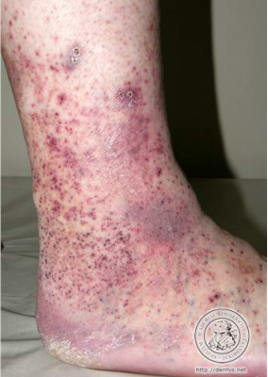
EX : Inflammation vasculaire de la jambe qui se traduit par un purpura (ici pétéchial).
Le purpura est une lésion élémentaire qui correspond à l’extravasion de sang hors des vaisseaux.
Le purpura vasculaire est : déclive, palpable, infiltré. Ce type de purpura est palpable car la fuite de sang par destruction de la paroi capillaire s’accompagne d’un infiltrat de ç inflammatoires.
Ici, il s’accompagne de lésions secondaires, à savoir des ulcérations et des croûtes.

- INNERVATION CUTANEE
La peau est un organe sensoriel régulé par :
- le système nerveux autonome (via terminaisons nerveuses amyéliniques), pourvu de nombreux récepteurs impliqués dans la sensibilité cutanée.
Le SNA intervient dans la régulation des vaisseaux (débit sanguin, shunts, glomus) et des annexes (sudation, « chair de poule » due à la contraction du muscle arrecteur du poil qui permet le redressement du poil)
- les voies de la sensibilité, multiples, denses au niveau des extrémités +++. Comportent :
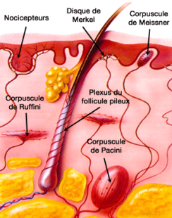
-des terminaisons nerveuses libres = mécanorécepteurs de type C avec rôle de thermorécepteur et de nocicepteur (pincement, T°>43°C ou <20°C, relargage de bradykinine lors des urticaires, des œdèmes inflammatoires)

-des terminaisons au sein des complexes de Merkel

-des terminaisons au sein des complexes de Meissner = mécanorécepteur du toucher (tact épicrétique), très fqt sur la pulpe des doigts. Ces complexes forment des corps ovoïdes au sein des papilles dermiques.

-des terminaisons au sein des complexes de Pacini = mécanorécepteur de la perception des vibrations, situé entre derme et hypoderme.

-des terminaisons au sein des complexes de Ruffini = sensible à la pression et à l’étirement.

D)HYPODERME
Situé sous le derme, il est aussi appelé tissu sous-cutané ou pannicule adipeux. Il contient des lobules adipeux (=adipocytes) séparés par des septums inter-lobulaires (dans lesquels passent vaisseaux et nerfs).
Remarque : L’architecture de l’hypoderme en lobules adipeux+septas (un peu plus épais que la normale) est responsable de l’aspect « cellulite ».

Les lésions hypodermiques sont principalement des lésions inflammatoires. Dans l’hypoderme, l’inflammation peut toucher soit le lobule (=panniculite), soit les septums (=hypodermite septale), soit les deux (=hypodermite mixte).

L’hypoderme comporte des annexes, notamment des glandes sudorales eccrines =glandes exocrines tubuleuses simples ubiquitaires [mais surtout dans les paumes et plantes]. Elles ont une portion sécrétrice (=peloton sécrétoire sudoral eccrine à la jonction dermo épidermique) et un canal excréteur dermique (dont la portion épidermique se nomme acrosyringium).Elles ont une fonction de thermorégulation et d’excrétion de certains composés médicamenteux.

E)APPAREIL FOLLICULO-SEBACE
A retenir :
L’appareil folliculo-sébacé comporte la tige pilaire et sa gaine, le muscle pilo-arrecteur, la glande sébacée abouchée dans le poil, et la glande sudorale apocrine (en région axillaire, génitale, et faciale).
En bas du follicule pileux, on retrouve le bulbe pilaire ou segment inférieur, là où se forme la tige pilaire.

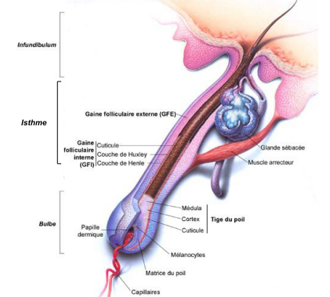

- TIGE PILAIRE
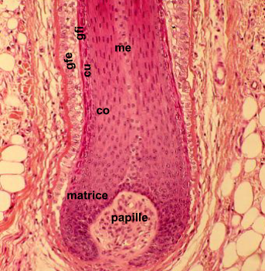
Rappel : la tige pilaire se forme par interaction entre cellules épithéliales de la matrice et cellules mésenchymateuses de la papille (cf. III-B)

Lorsque la tige pilaire est mature, on parle de follicule terminal. Ces follicules terminaux correspondent aux cheveux, à la pilosité axillaire. Sur la majorité du corps, on retrouve des follicules velus qui correspondent au duvet.
Sur le visage, on retrouve de nombreux follicules sébacés.

Le cycle pilaire

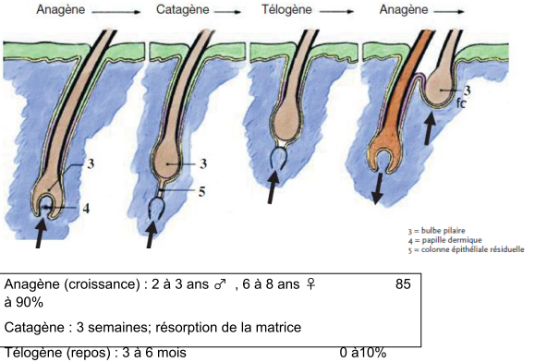
La phase anagène correspond à la période de croissance de la tige pilaire. C’est la phase la plus longue (2-3ans), et la majorité des poils et des cheveux sont dans cette phase de croissance.
La deuxième phase est la phase catagène, très courte (3 semaines). Le poil arrête de grandir et entre en résorption. Le bulbe disparaît, la tige pilaire remonte progressivement, et finit par tomber.
La dernière phase est la phase télogène qui correspond à la chute de la tige pilaire. Il s’agit de la phase de repos (3-6mois). Le follicule repousse grâce à une réserve de ç souches dans le bulge (=réserve de ç souches qui permet le renouvellement du poil).

- GLANDES
La glande sébacée s’abouche dans le follicule pileux, est responsable de la production de sébum et des points noirs.
C’est une glande avec des ç immatures en périphérie qui maturent vers le centre, et des ç qui se chargent de lipides. Ces cellules sont excrétées totalement dans le sébum : cette glande est capable de sécrétion holocrine.
Il arrive que parfois la glande sébacée ne se jette pas dans un follicule pileux. C'est une particularité retrouvée au niveau des zones génitales primaires et secondaires (lèvres, gland, aréole du mamelon), et des paupières.
Il existe des variantes physiologiques de ces glandes, des papules jaunâtres juste sous la surface épidermique, localisées sur les lèvres (bouche) ou le pénis (=grains de Fordyce), ou sur l’aréole du mamelon (=tubercules de Montgomery).

La glande sudorale apocrine est une glande abouchée dans le follicule, qui possède la même structure que la glande sudorale eccrine mais un mode de sécrétion différent (sécrétion apocrine = sécrétion par décapitation du pôle apical des ç==>sueur apocrine, +odorante que sueur eccrine). On la retrouve dans les zones génitales secondaires également (pubis, scrotum, petites lèvres, zone péri-anale, visage, aisselles).

- SEMIOLOGIE FONCTIONNELLE ANNEXIELLE

Anomalies du follicule pileux : -hypertrichose = excès de poils
-atrichie = absence de poils
-alopécie = perte accélérée des poils

Anomalies des glandes sudorales : - hyperhidrose = trop de sueur
-hypohidrose = pas assez de sueur
-anhidrose = absence de sueur
-bromhidrose = sueur à odeur anormalement mauvaise (maladie métabo)
-chromhidrose = sueur colorée

F)LES ONGLES

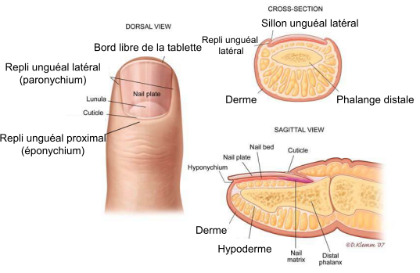
L’ongle (= appareil unguéal) se compose de la tablette unguéale (structure cornée épaisse produite au niveau de la matrice unguéale). Le lit de l’ongle correspond à l’épithélium qui glisse sous la tablette.
L’hyponychium correspond à la zone sous l’ongle au bout du doigt, le paronychium aux replis unguéaux latéraux, et l’éponychium au repli unguéal proximal.
L’ongle pousse de 1mm/semaine aux mains, et de 0.25mm/semaine aux pieds.
La production de la tablette unguéale est biphasique : la matrice proximale produit le 1/3 sup. + la cuticule (=pellicule très fine située sur le début de la tablette, après l’éponychium), et la matrice distale, les 2/3 inférieurs.
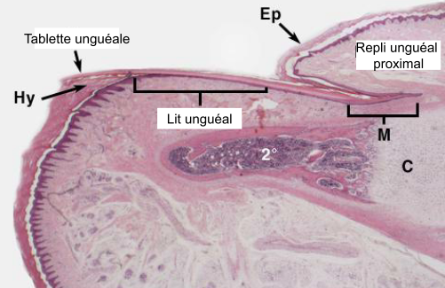
Hy : Hyponychium Ep : Eponychium M : Matrice C : Cartilage

V-LES SEMI MUQUEUSES
Il s’agit de l’ensemble des zones de transition entre la peau et les muqueuses. Ce terme décrit la lèvre rouge, le gland, les petites lèvres, et la marge anale.

Il y a une transition progressive avec une zone d’épithélium malpighien avec fine kératinisation, faisant la transition avec les muqueuses malpighiennes non kératinisées (cavité buccale, urètre, vagin, canal anal).

